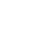
2017级高二上学期期末地理模拟训练（一）
第I卷（选择题 共60分，前25个每个2分，后10个每个1分）
下图为某地区等高线地形示意图，读图回答。 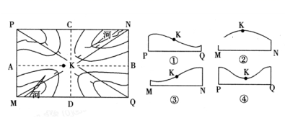
1．为正确显示K地的地形起伏，沿图中 MN、PQ线作地形剖面图，表示K点位置的正确组合是（ ）
A．①② B．①③ C．③④ D．②④
右图为同一日期甲、乙、丙、丁四个地点的昼长状况，据此回答2～4题。
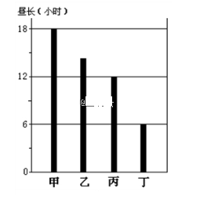
2．四个地点中，纬度数值相同的地点是（ ）
A．甲、丁 B．甲、乙、丙
C．丙、丁 D．没有纬度相同的地点
3．图中丁地的日落时刻是（ ）
A．6时 B．15时 C．18时 D．21时
4．若乙地为北京，丙地正午太阳高度角是（ ）
A．23°26′ B．56° C．72° D．88°
下图中甲为某区域示意图，乙反映甲中的P地河谷及其附近地质剖面，P地河谷剖面形态的形成与地转偏向力的作用有关。读图完成5~7题。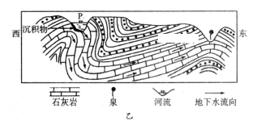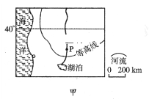
5．甲图中河流的流向为（ ）
A．由北向南 B．由南向北 C．由东向西 D．由西向东
6．河谷处的地质构造为（ ）
A．向斜 B．背斜 C．谷地 D．山岭
7．乙图中的泉涌水量最大的季节最可能的是（ ）
A．我国东部沿海台风活动频繁 B．太阳直射点位于北半球
C．亚欧大陆上受冷高压控制 D.南亚盛行西南季风
自然地理环境的基本要素通过大气循环、水循环、生物循环和地壳物质循环等过程，进行着物质迁移和能量交换，形成一个相互制约、相互联系的整体。读图完成8~10题。
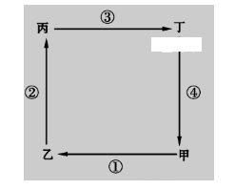
8．若右图表示三圈环流中的低纬环流圈，①表示近地面气流，③表示高空气流，则以下说法正确的是（ ）
A．乙地为副热带高气压带
B．①为信风带，风向为东北风或西南风
C．在④的作用下形成丰富的降水
D．丙处气压高于丁处
9．若右图表示大洋环流，则图示模式最可能出现在（ ）
A．北太平洋的中高纬度 B．北太平洋的中低纬度
C．南太平洋 D．北印度洋的冬半年
10．若右图为“海陆间水循环示意图”，①～④为水循环环节，甲、乙为下垫面，则以下叙述正确的是（ ）
A．甲为海洋、乙为陆地
B．④表示在高压控制下，气流下沉，形成降水
C．人类对③环节施加影响的主要方式是，修水库和跨流域调水
D．黄土高原的地貌、黄河三角洲的形成都与①环节密切相关
右图为某沿海地区的垂直自然带分布图。读图回答11～13题。
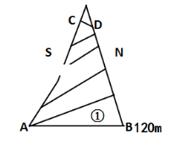
11．若①为落叶阔叶林带，则该山可能位于（ ）
A． 山东半岛 B． 西部欧洲
C． 澳大利亚东南部 D． 圭亚那高原
12．该山地北坡的垂直自然带完整且比南坡高的原因是（ ）
A． 北坡的海陆热力性质差异显著，且地处迎风坡
B． 北坡坡度比南坡小，地处阴坡和迎风坡
C． 北坡的海拔比南坡高，植被覆盖率比南坡高
D． 北坡地处阳坡和迎风坡，水分条件好
13．若CD 一线的年降雪量等于年消融量，B、C两点最大的温差为28.8℃，则该山地的海拔最接近（ ）
A． 3700米 B． 4800米 C． 5000米 D． 4680米
2017年10月18日上午9:00，中国共产党第十九次全国代表大会在北京人民大会堂开幕，于10月24日胜利闭幕。据此回答14～16题。
14. 大会开幕时，美国纽约（西五区）的当地时间是（ ）[来源:学|科|网Z|X|X|K]
A. 18日20时 B. 18日22时 C. 17日22时 D. 17日20时
15. 会议期间，北京的昼夜长短及变化情况是（ ）
A. 昼长夜短，昼逐渐变长 B. 昼短夜长，昼逐渐变短
C. 昼夜等长，昼逐渐变短 D. 昼长夜短，昼逐渐变长
16. 会议结束两个月后，地球更接近下图中的（ ）
A. a附近 B. b附近 C. c附近 D. d附近

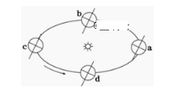

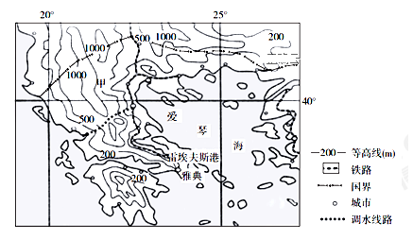
甲国地形崎岖，喀斯特地貌广布，水资源较为短缺。该国政府计划修建西水东调工程。下图示意甲国位置及调水线路。据此完成17～18题。
17．该国实施西水东调工程的原因有：
①西部地势较高，调水可白流 ②西部冬季降水多，水源充足
③东部城市较多，需水量大 ④东部水稻种植广，需水量大
A． ①② B． ②③ C． ③④ D． ①④
18．西水东调工程给该国带来的积极影响有
①带动调水沿线经济发展 ②促进东部园艺业发展
③加强东西部港口联系 ④加快东部重T业发展
A． ①② B． ②③ C． ③④ D． ①④
D． 华北平原——春季寒潮多发，低温影响明显
位于长江中上游的某茶厂，茶园面积600亩，每年4月、7月、11月要锄草三次，久而久之，茶园“消瘦”了。同时锄草需要大量的劳动力，困惑之际，茶场主人想到“羊喜吃嫩草，却不吃茶叶”，于是把羊引进茶园，既节省了人力物力，又保持了水土，肥沃了茶园。据此回答19-20题。
19．茶园三次锄草中，导致水土流失最严重的是
A． 4月 B． 7月 C． 11月 D． 4月和11月
20．茶园“消瘦”的主要原因是
A． 气温高有机质分解快 B． 枯枝落叶少
C． 表层土壤养分被大量冲走 D． 微生物缺乏
右图为我国某地2017年元旦日落景观素描图，图中小船顺流而下，划船人的影子刚好与船垂直。读图回答21～22题。
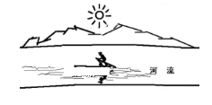
21. 图中河流大致流向为（ ）
A. 南→北 B. 东北→西南
C. 北→南 D. 西北→东南
22. 一年内该地可能再次出现图示日落景观的日期在（ ）
A. 2017年2月 B. 2017年7月 [来源:学&科&网]
C. 2017年12月 D. 2018年1月
地球自转线速度和昼夜长短时间在不同纬度不同海拔高度是不同的。下图为我国30°N纬线部分地区的地形剖面图。据此回答23～24题。
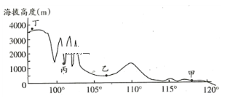
23. 右图中，6月22日，白昼时间最短的是（ ）
A. 甲地 B. 乙地
C. 丙地 D. 丁地
24. 据天文资料统计，丁地地球自转线速度最大是因为（ ）
A. 地势平坦，太阳日变长
B. 地势高，自转速度快
C. 地形相对高度大，自转周期短
D. 地势最高，地表曲率半径小

读亚洲东部及太平洋地区某时刻近地面等压线图(单位:hPa),回答25～27题。
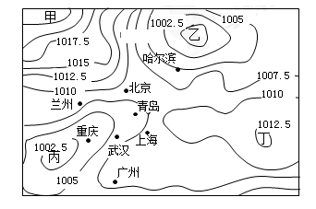
25. 图中甲、乙两地气压差可能为（ ）
A. 20hPa B. 22.5hPa
C. 27hPa D. 28hPa
26. 图中各地的天气现象（ ）
A. 重庆蒸发旺盛
B. 北京风力强劲
C. 哈尔滨盛行偏西风
D. 广州阴雨连绵
27. 图示区域大气削弱作用和保温作用均较弱的地区是（ ）
A. 甲 B. 乙
C. 丙 D. 丁

黄土高原是我国水土流失最严重的地区，为了减轻水土流失，有人建议在黄土高原地区变外环式梯田为内环式梯田。内环式梯田是把支离破碎的土地封闭成一个个凹地，降雨时雨水汇集到梯田底部形成一个个微型湖泊，泥沙也随雨水淤积于其底部，从而减小了泥沙的入河量，久而久之黄土高原也将趋于平缓。读图，完成28～29题。
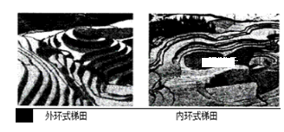

28．与外环式梯田相比，内环式梯田的好处是（ ）
A．修建梯田的工程量较小 B．可改变当地的气候，增加水资源量
C．可使黄河下游土壤的肥力提高 D．可减轻黄河下游地区的泥沙淤积
29．为了缓解黄河下游地区的泥沙淤积状况，从2002年起，黄河水利委员会每年都利用小浪底水利枢纽进行调水调沙，有效的控制了黄河下游河床增高的趋势。下图中能够正确示意调水调沙前（实线）后（虚线）黄河下游河床变化的是（ ）
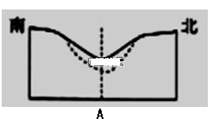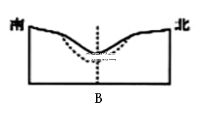

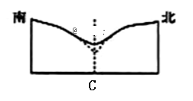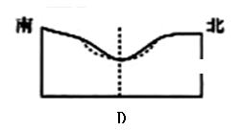
[来源:学,科,网Z,X,X,K]
在塔里木盆地北缘和南天山山脉之间的赤沙山中，分布有我国最大的盐丘，下图为盐丘形成示意图。完成30～31题。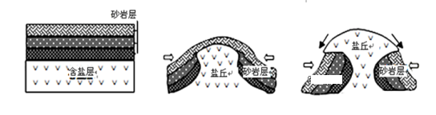
30. 下列岩石与含盐层岩石成因相同的是（ ）
A. 板岩、砂岩 B. 石灰岩、页岩 C. 玄武岩、石英岩 D. 花岗岩、砾岩
31. 推断盐丘形成的地质过程（ ）
A. 沉积作用 水平挤压 外力侵蚀 盐层流动
B. 水平挤压沉积作用外力侵蚀 盐层流动
C. 沉积作用 盐层流动 水平挤压 外力侵蚀[来源:学&科&网]
D. 沉积作用 外力侵蚀 水平挤压 盐层流动
下图为某大陆北纬48°沿线地区的年降水量变化图，据此回答32～34题。
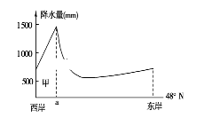
32．该大陆为( )
A． 欧洲大陆 B． 南美大陆
C． 北美大陆 D． 澳大利亚大陆
33．甲地气候类型为( )
A． 温带海洋性气候 B．亚热带季风气候
C． 热带雨林气候 D．亚寒带针叶林气候
34．影响a地降水的主要风向是( )
A． 东南风 B．西南风
C．东北风 D．西北风
35．右图为世界文化遗产“白川乡合掌屋”，在日本本州岛歧阜县，四面环山、水田纵横。因房舍外貌似双掌相合，取名为合掌屋，屋顶特别建成倾斜的60°，屋顶所铺茅草厚度达七八十厘米。“合掌屋”独特的结构是适应该地的（ ）
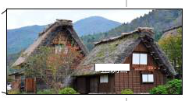
A．多台风的气 B．高温多雨的气候 C．海洋性显著的季风气候 D．严寒多雪的气候
第II卷（共40分）
36.读地球光照图（阴影部分表示黑夜，图中晨昏圈与经线圈相交成23°26′的角），回答下列问题。(7分）
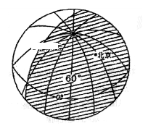
（1）此时太阳直射点的位置是__________________________（1分）
（2）此时地球公转速度较＿＿（快或慢）；位于公转轨道的＿＿＿＿＿（近日点或远日点）附近。（2分）
（3）此时北京时间是＿＿时，国际标准时（中时区区时）是＿＿＿时。2分）
（4）此时地球上出现极昼的范围是＿＿＿＿＿＿。（1分）[来源:学&科&网Z&X&X&K]
（5）此日，济南（约37°N），正午的太阳高度角约为＿＿＿＿（1分）
A．60° B．30° C．45° D．20°
37．读北半球某地区某时刻地面等压线图，回答下列问题（9分）。
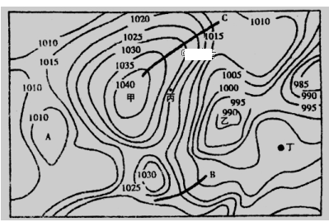
（1）从气流状况看，甲处的天气系统是＿＿＿＿，水平气流呈＿＿＿＿时针方向旋转。从气压分布状况看，甲、乙两处之间最大气压差可能为＿＿＿＿百帕（选择填空）。（3分）
A．59＜P＜60 B．60＜P＜61 C.64＜P＜65 D．50＜P＜51
（2）丙处与丁处相比，＿＿＿＿处的风力较大（1分），其原因是：＿＿＿＿＿＿＿＿＿＿＿＿＿＿＿＿＿＿＿＿（1分）；＿＿＿＿处的风较温暖湿润（1分），其原因是：＿＿＿＿＿＿＿＿＿＿＿＿＿＿＿＿＿＿＿＿。（1分）
（3）B，C两线中，可能形成晴朗天气的是＿＿＿＿线，可能形成阴雨天气的是＿＿＿＿线附近。（2分）
38．读“太平洋洋流分布图”，回答下列问题。（9分）
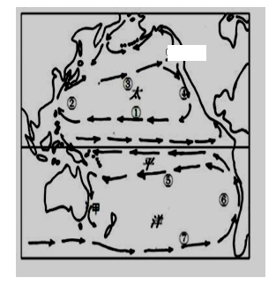
（1）图中①②③④洋流属于风海流的有____（填序号）。（1分）
（2）日本渔业资源非常丰富，且日本人喜爱吃鱼，日本最大的渔场是____________渔场，其形成原因是___________和_______________ 交汇处，海水发生搅动，饵料丰富。（3分）
（3）图中③洋流名称是_____________，⑥洋流名称是____________。（2分）
（4）假设美国西部太平洋沿岸某城市一位同学向海洋扔了一个交友漂流瓶，几个月后被日本一位同学捡到，则该漂流瓶最有可能经过图中的洋流是____（按顺序填序号）。（1分）
（5）图中甲洋流对沿岸气候产生的影响是___________，若图中甲海域出现石油泄漏，则甲洋流对泄露在海面上的石油产生的影响是____________________________________。（2分）
39．右图为我国跨世纪的四大工程示意图，回答下列各题。（7分）

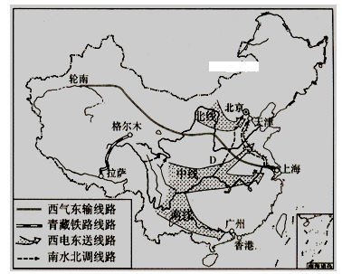

（1）四大工程中，属于能源调配的是_______________工程和_______________工程。（2分）
（2）四大工程建设有利于我国东西互补、南北共济、资源共享。请写出我国能源供需和经济发展水平的地区差异。能源供需的东西差异_______________________________________；经济发展水平的东西差异_________________________________________________。（2分）
（3）西气东输对上海的积极影响有______________________________________________
_____________________________________________________________________________________________________________________________________________________________________________________________________________________________________（3分）
40．（8分）阅读图文资料，完成下列要求。
左图为中亚某地区绿洲分布图，右图为该地区某荒漠与邻近绿洲近地面气温差值（△T）日变化曲线图。
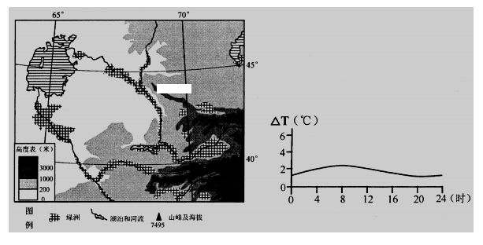
（1）归纳图示区域绿洲分布特点。（2分）

（2）说明绿洲与邻近荒漠之间近地面大气的运动状况，并分析其对绿洲的有利影响。（4分）

（3）一些较干旱绿洲，人们常在土壤表面覆盖一层粗砂或砾石。分析覆盖层的作用（2分）

2017级高二上学期期末地理模拟训练（一）
1～5：DABCB 6～10：BCDBD 11～15：CDCDB 16～20：ABABC
21～25：DCCBC 26～30：CADBB 31～35：ACABD
36.（共7分）( 1)23°26′s,90w( 1分) (2)快 近日点（2分）（３ ）２ 18（2分）
（４）南极圈 及其以南（1分）（5）B (1分)
37.（9分）（ 1）反气旋 顺 A（3分） (2)丙（1分）丙处等压线较丁处密，水平气压梯度力大（1分）丁处（1分）丁处纬度较低，吹偏南风（风从较低纬度吹向较高纬度）（1分） （3）c 线 B线（2分）
38．（9分）①③ 北海道 日本暖流 千岛寒流 北太平洋暖流 秘鲁寒流 ④①② 增温增湿 加快净化速度，扩大污染范围
39．（7分）西气东输 西电东送 西部地区能源供大于求，东部地区供不应求 东部经济比较发达，西部经济相对比较落后（4分）
缓解能源供应紧张的矛盾 改善能源消费结构 有利于环境保护（3分）
40.（8分）（1）主要分布在河流沿岸，以及山麓地带（冲积扇）（2分）。
（2）近地面绿洲气温低于邻近荒漠，空气下沉形成高压 近地面荒漠气温高于邻近绿州，空气上升形成低压），近地面的风从绿洲吹向荒漠（2分）
有利影响：绿洲气流下沉，抑制水份蒸发；通过近地面的风将水分输送给邻近荒漠，利于邻近荒漠植被的生长，形成绿洲外围生态保护带（2分）。
（3）覆盖层可减弱对土壤的侵蚀作用（风蚀、水蚀）；减少土壤水分蒸发；有利于水分下渗；增大昼夜温差（2分）。

